東コミセン/高島市国際協会共催 世界の台所シリーズ⑥
平成28年5月29日
香草豊富なタイの食卓
本日のレシピ
トムヤムクン
材料 （約3人分）
えび（有頭のもの） 3～6尾
キノコ 80 g
レモングラス 20g
ライムリーフ（コブミカンの葉）3枚
プリッキーヌー（タイトウガラシ）2～3個
カー（タイ生姜） 2～3スライス
パクチー（葉、根） 1株
ネギ 2～3本
トムヤムクン用スープの素（もしくは鶏がらスープの素） 大さじ山盛り1
ナムプラー 大さじ3～5
チリ・イン・オイル 大さじ山盛り1
ココナッツミルク 大さじ4～5
レモン汁 少々
塩 少々
エビの辛いスープ

1. レモングラスとプリッキーヌー、カーは薄くスライスする。パクチーは葉と根、茎を分け、葉は１センチ程度に刻む
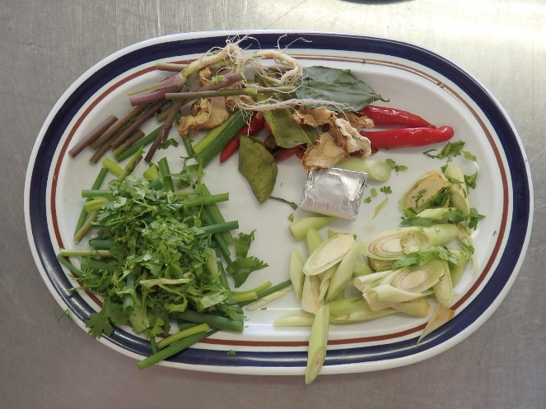

2. エビの頭を切り、600cc程度の水で沸かし出汁を取る

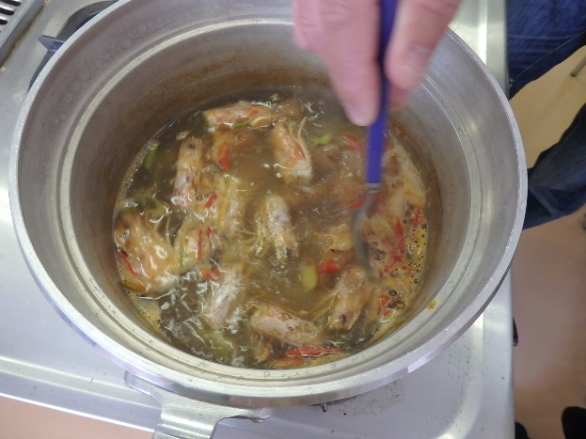
3. 沸騰したらスープの素を入れ、溶かしたらレモングラス、ライムリーフ、プリッキーヌー、カー、パクチーの根を加える

5. エビの頭を取り出し、キノコ、エビ、パクチーの葉と茎、ネギを加える。パクチーの葉はトッピング用に少し残しておく

6. ナムプラー、チリ・イン・オイル、ココナッツミルクを加え、レモン汁と塩で味を調える

7. 器に盛りつけ、パクチーの葉を飾る
ラープ・ムー
材料 (約3人分)
鶏肉 ムネ 2枚
レバー 約20ｇ
玉ネギ 1/2個
ニンニク 1片
青ネギ 2～3本
きゅうり 1本
トマト 1個
レタス 2～3枚
パクチー（茎、葉） 少々
カウクア（煎り米粉）少々
粉トウガラシ（種入りのもの） 少々
ナムプラー 少々
塩 少々
レモン汁 少々
味の素 少々

鶏ひき肉とハーブの和え物サラダ

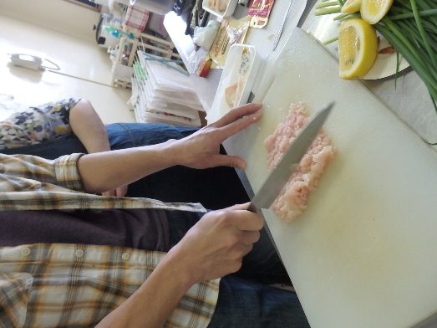
1. ムネ肉は皮を剥いてミンチ状になるまで刻む。
皮とレバーは少量の水で茹で、火を通す

2. ムネ肉を団子にして茹で、皮とレバーは火が通ったら湯から揚げて細かく刻む

3. 茹でている間に玉ネギ、青ネギ、ニンニク、パクチーをスライス又は細かく刻んでおく

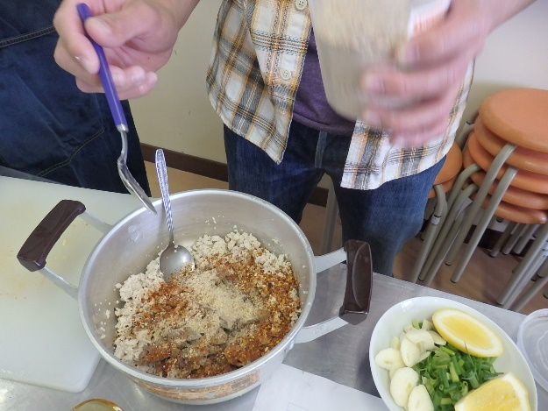
4. ムネ肉に火が通ったら鍋の湯を捨てて水を切り、皮とレバーを鍋に戻して団子を崩しながら全体を混ぜる

5. 2.で刻んだ野菜、カウクア、粉トウガラシ、ナムプラーを混ぜる

6. 塩とレモン汁、味の素を加え、味を調える

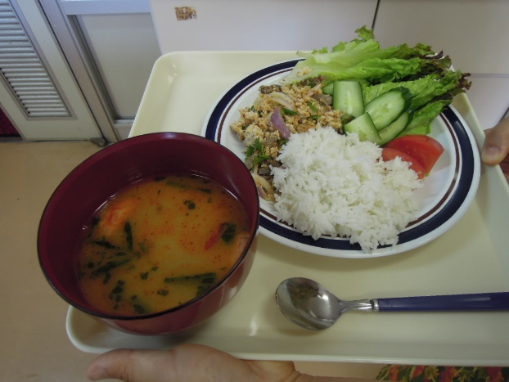
7. 盛り付けて付け合わせにきゅうり、レタス、トマトを飾る

8. 完成。ごはんと混ぜながら食べる。

